Réunion extraordinaire du 7 septembre 2019 – Ordre du jour

- Point complet sur l’organisation du 21 septembre à l’ORB
- Divers

Rendez-vous le 7 septembre 2019 de 10h00 à 12h00

Cette réunion supplémentaire ne remplace pas la réunion habituelle de fin septembre.

NB : les clubs qui disposent de supports de promotion de leurs activités (flyers ou autres) peuvent en amener. Ils seront mis en valeur sur le stand de la fédération lors de la journée de l’astronomie du 21 septembre.

Best Western - Les 3 Clés

Chaussée de Namur, 17
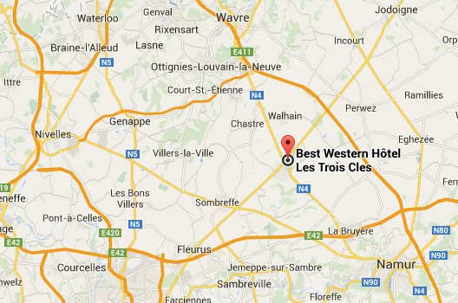
B - 5030 Gembloux

Téléphone : 081 61 16 17

